Бюллетень  "Алябьевский вестник"  Периодическое издание органов местного самоуправления  сельского поселения Алябьевский | № 09  10  марта  2025 года
ПАМЯТКА ДЛЯ НАСЕЛЕНИЯ

«Это должен знать каждый!»

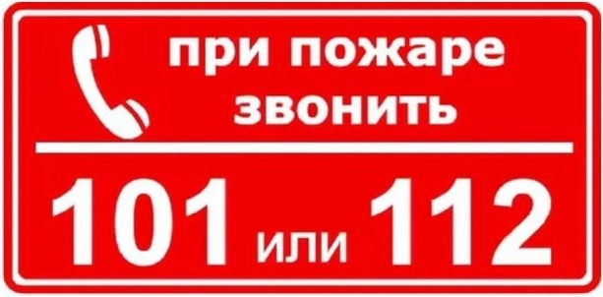
Пожарная часть (поселок Алябьевский) отряда казенного учреждения ХМАО – Югры «Центроспас - Югория» по Советскому району напоминает:
КАК ВЕСТИ СЕБЯ ПРИ ПОЖАРЕ
1. При первых признаках пожара сообщите в пожарную охрану по телефону «01», по сотовой связи «101» или «112».
2. Отключите электроэнергию. Перекройте газ.
3. Покиньте помещение. В задымленном помещении надо двигаться ползком или пригнувшись, прикрыв органы дыхания тканью.
4. Не теряйте силы на спасание имущества, документов. Главное – спасти себя и других.

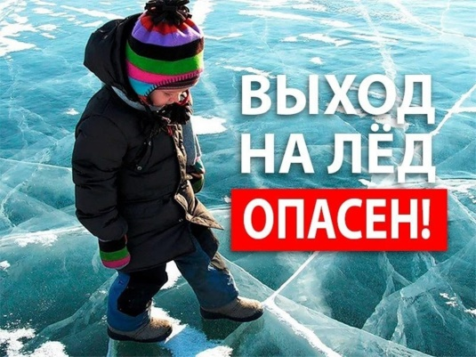
«Тонкий лед и его опасности»

Весенний тонкий лёд опасен, так как он крайне непрочен и может внезапно проломиться под человеком.

ЧТОБЫ ИЗБЕЖАТЬ ОПАСНОСТЕЙ, РЕКОМЕНДУЕТСЯ:
- не выходить на необследованный лёд;
- при необходимости перехода пользоваться палкой-пешней, проверяя прочность льда;
- особенно осторожно спускаться с берега — лёд может неплотно соединяться с сушей, возможны трещины, подо льдом может быть воздух;
- не выходить на лёд там, где установлены информационные щиты «Выход на лёд запрещён».

Выполнение элементарных мер осторожности - залог вашей безопасности!
В любом случае при возникновении чрезвычайной ситуации необходимо срочно позвонить по телефону: 112 (все звонки бесплатны).

Материал подготовила инструктор противопожарной профилактики
пожарной части ГПС пожарной части (поселок Алябьевский)
филиала казенного учреждения ХМАО - Югры "Центроспас - Югория"
по Советскому району Борисенко С.А.

_________________________________________________________________________________

Соглашение

о предоставлении иных межбюджетных трансфертов бюджету

сельского поселения Алябьевский

г. Советский 06 марта 2025г.

Администрация Советского района, именуемая далее Администрация района, в лице главы Советского района Буренкова Евгения Ивановича, действующего на основании Устава Советского района, и администрация сельского поселения Алябьевский, именуемая далее Администрация поселения, в лице исполняющего обязанности главы сельского поселения Алябьевский Румянцевой Натальи Михайловны, действующей на основании Устава сельского поселения Алябьевский, распоряжения Администрации сельского поселения Алябьевский от 27.02.2025 № 14-лс «О временном исполнении обязанностей главы сельского поселения Алябьевский», совместно именуемые Стороны, в соответствии с Бюджетным кодексом Российской Федерации, постановлением Думы Ханты-Мансийского автономного округа – Югры от 24.12.2024 № 1346 «Об утверждении перечня наказов избирателей депутатам Думы Ханты-Мансийского автономного округа - Югры на первый квартал 2025 года», решением Думы Советского района от 26.10.2018 № 227/НПА «Об утверждении Порядка предоставления межбюджетных трансфертов из бюджета Советского района», постановлением администрации Советского района от 29.10.2018 № 2345 «О муниципальной программе «Формирование комфортной городской среды на территории Советского района», постановлением администрации Советского района от 06.03.2025 № 266 «О предоставлении иных межбюджетных трансфертов из бюджета Советского района», заключили настоящее соглашение о нижеследующем:
- Предметом настоящего Соглашения является предоставление бюджету сельского поселения Алябьевский иных межбюджетных трансфертов для администрации сельского поселения Алябьевский, в целях оказания финансовой помощи на приобретение деревянной игровой горки, в рамках реализации муниципальной программы Советского района «Формирование комфортной городской среды на территории Советского района», утвержденной постановлением администрации Советского района от 29.10.2018 № 2345.
- Иные межбюджетные трансферты предоставляются в 2025 году в размере 299 870 (Двести девяносто девять тысяч восемьсот семьдесят) рублей 00 копеек.
- Иные межбюджетные трансферты, необходимые для реализации настоящего соглашения Администрацией поселения, расходуются исключительно в соответствии с целевым назначением.
- Администрация поселения обязуется обеспечивать представление Администрации района отчетов об использовании иных межбюджетных трансфертов по форме, установленной Финансово-экономическим управлением администрации Советского района, не позднее 15 числа месяца, следующего за отчетным кварталом.
- Иные межбюджетные трансферты, использованные не по целевому назначению, либо неиспользованные, подлежат возврату в бюджет Советского района в течение первых 15 рабочих дней 2026 года.
- Настоящее соглашение вступает в силу после его официального опубликования (обнародования) Сторонами.
- Настоящее соглашение составлено в двух экземплярах, имеющих одинаковую юридическую силу. Все изменения и дополнения к настоящему соглашению действительны лишь в том случае, если они оформлены в письменной форме и подписаны Сторонами.

Подписи сторон:

Глава Советского района  Е.И. Буренков | Исполняющий обязанности  главы сельского поселения Алябьевский  Н.М. Румянцева

__________________________________________________________________________________________________

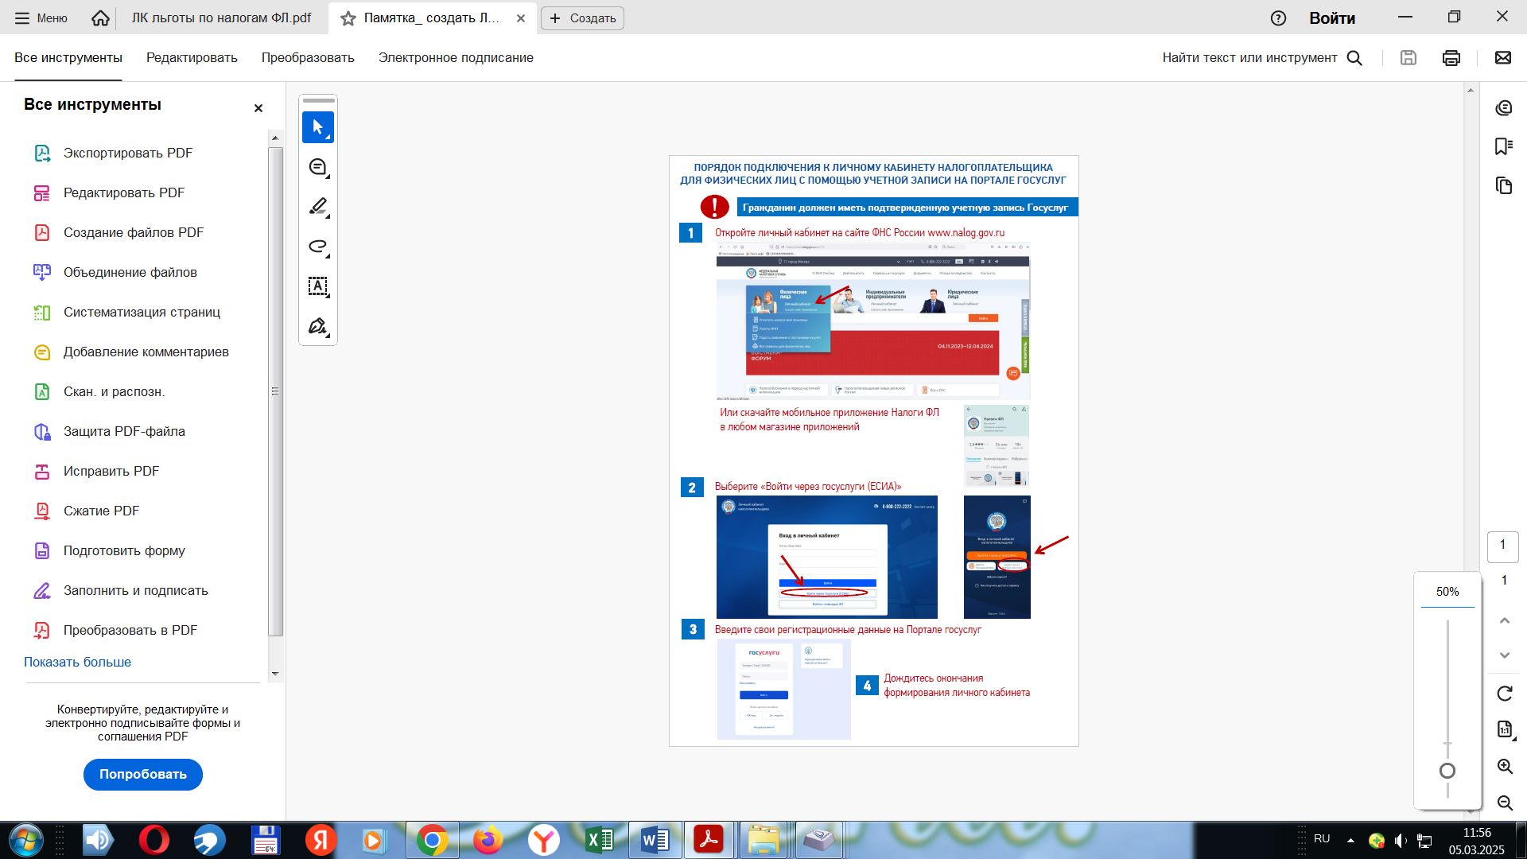
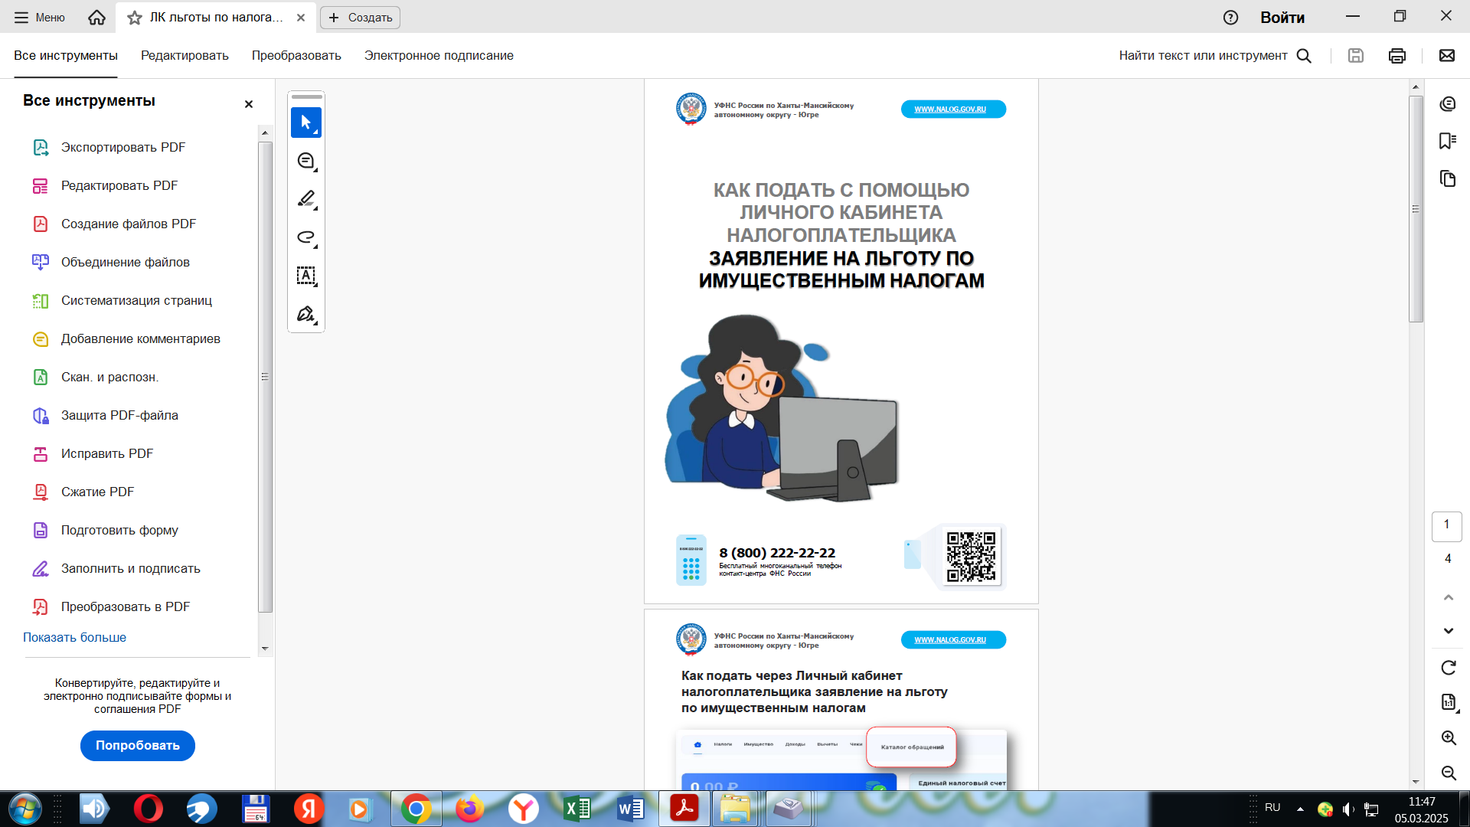
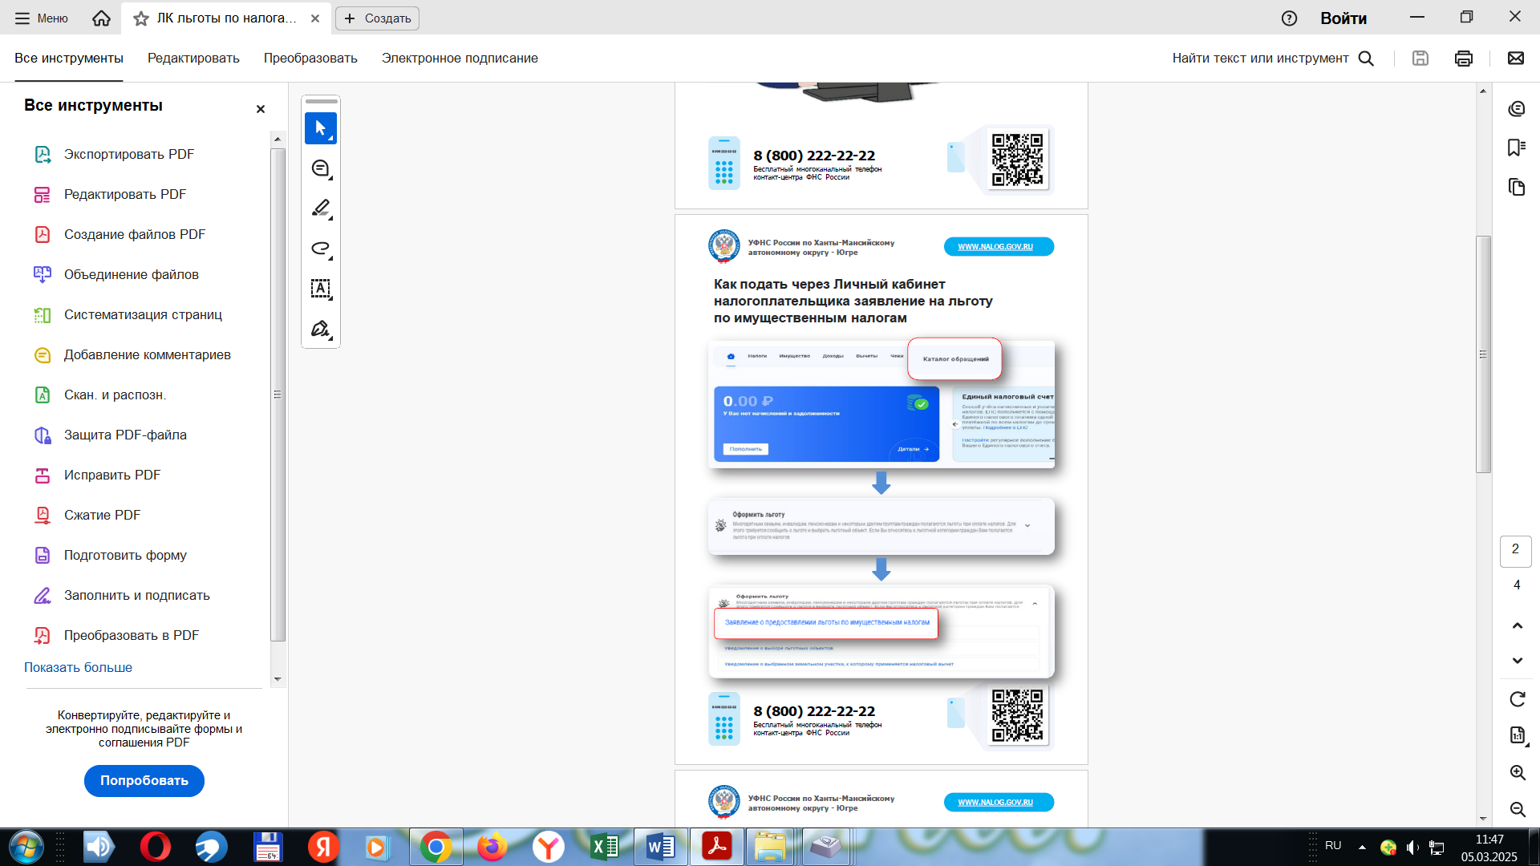

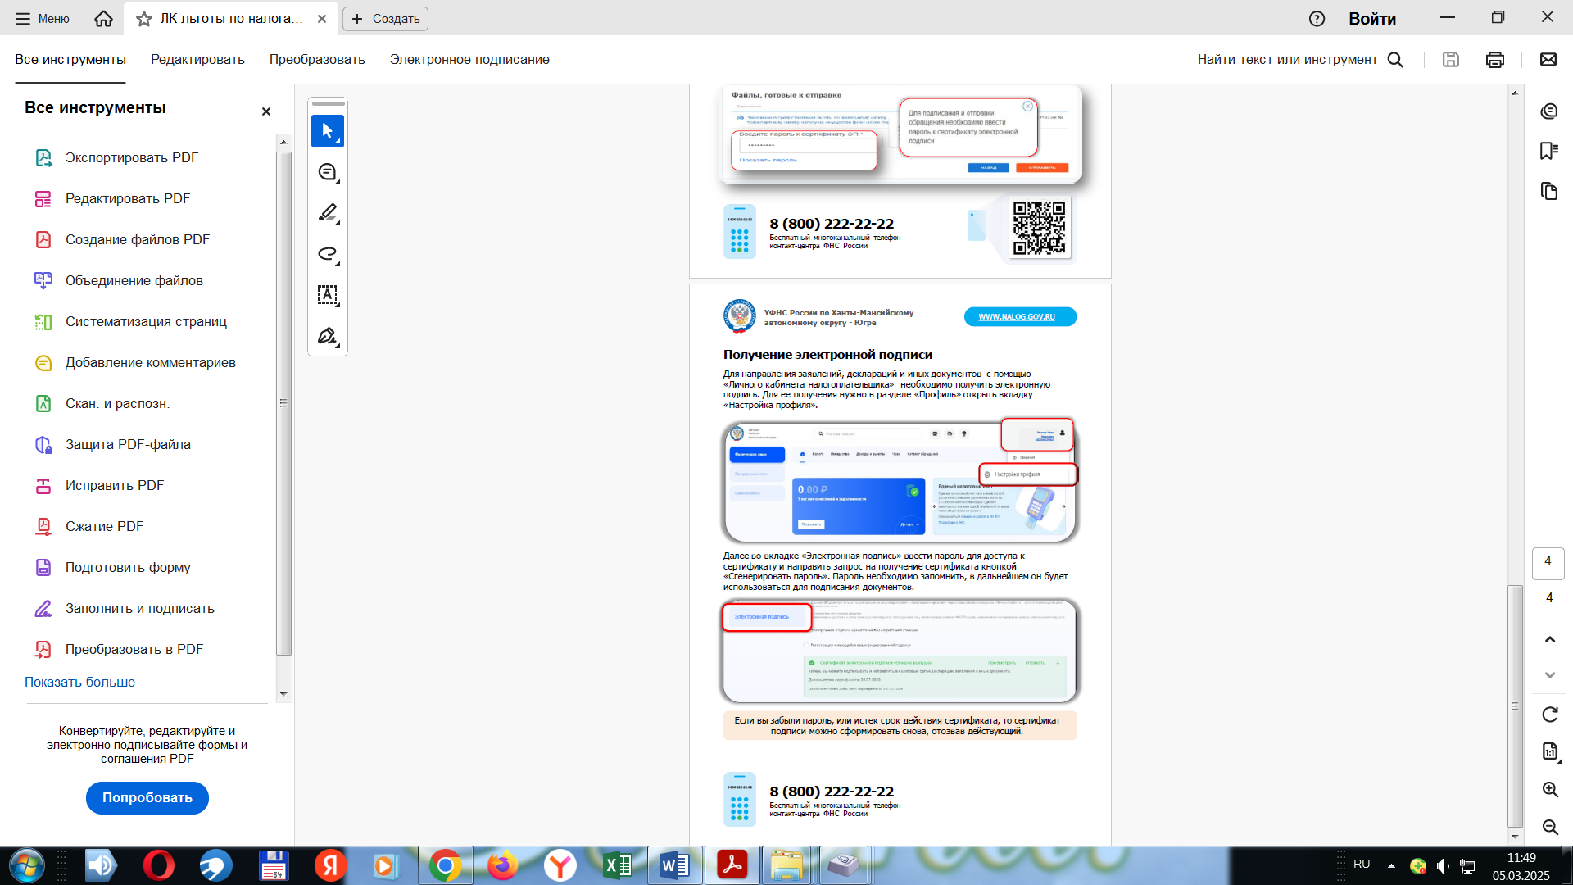

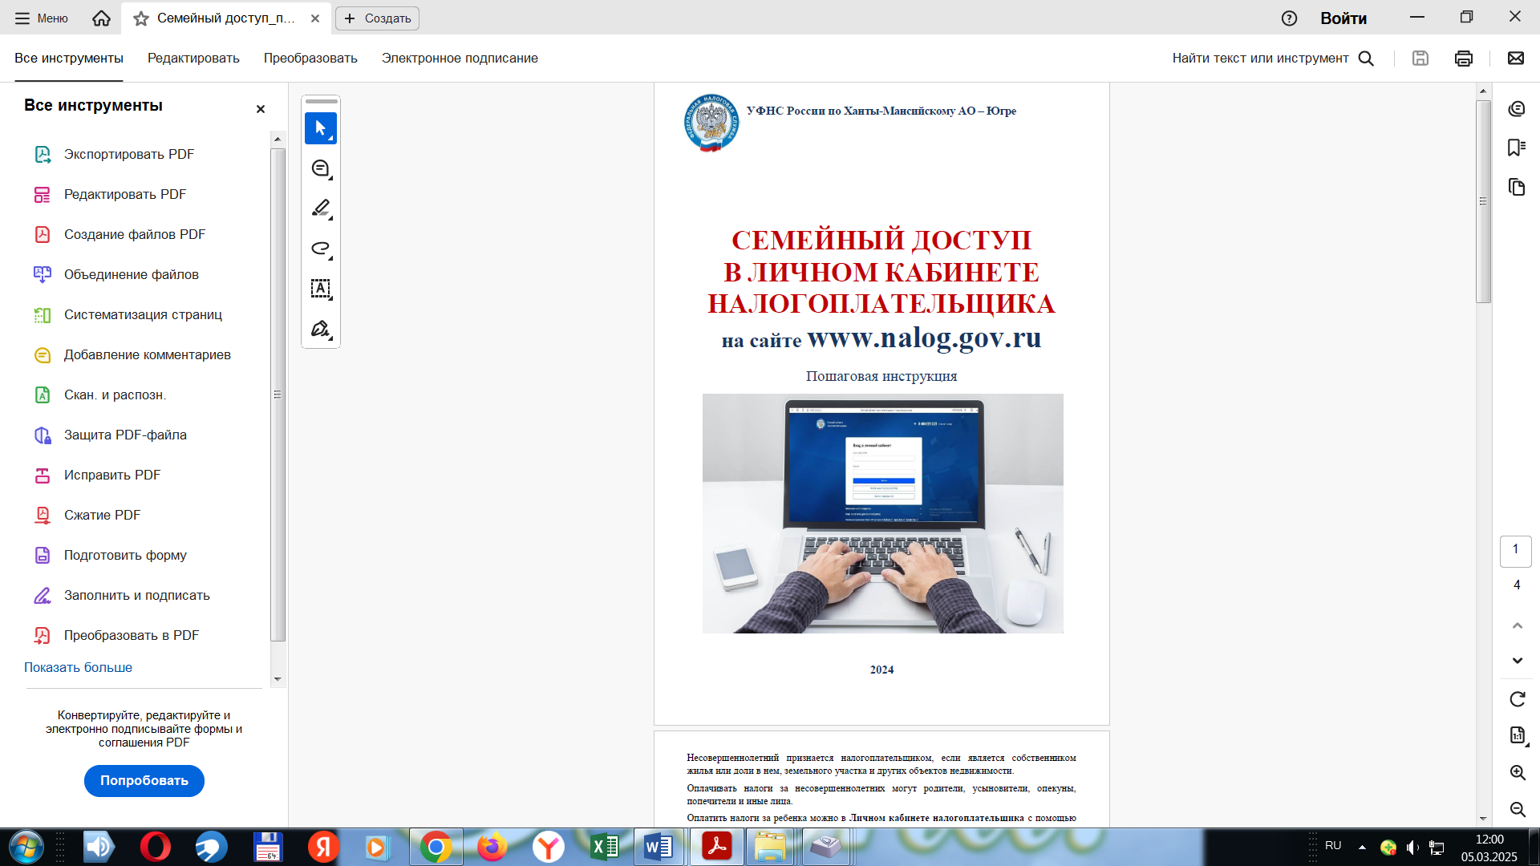
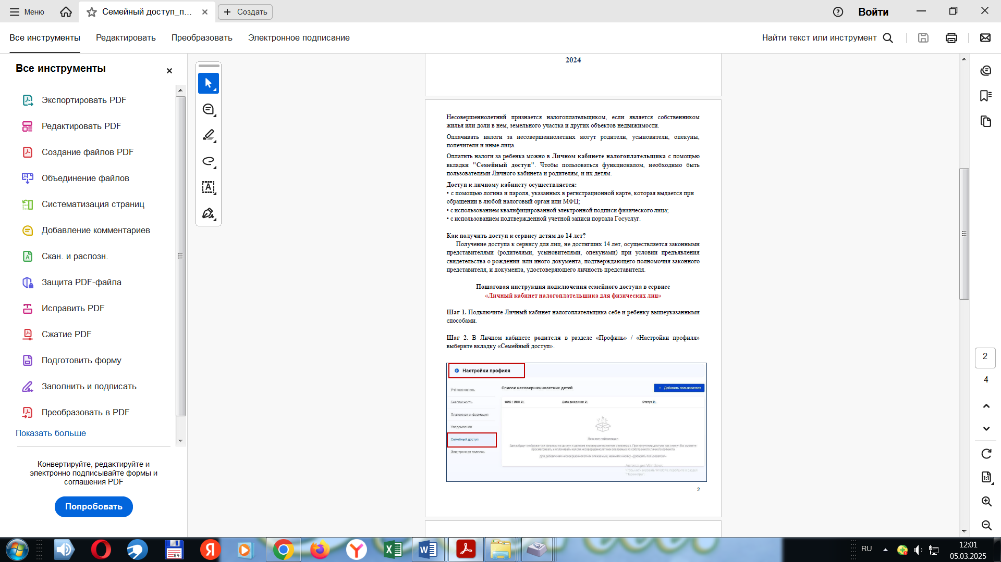
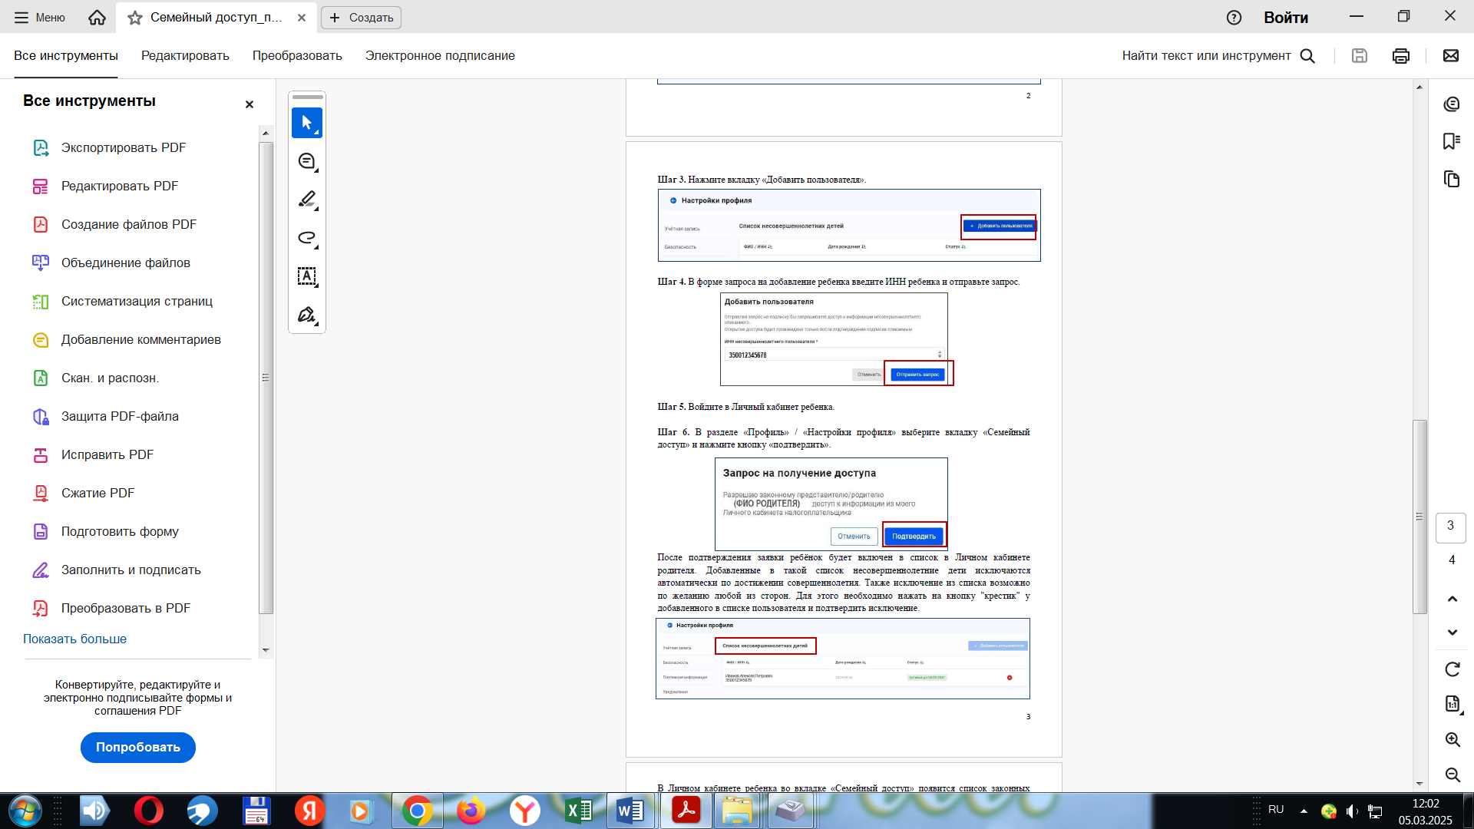
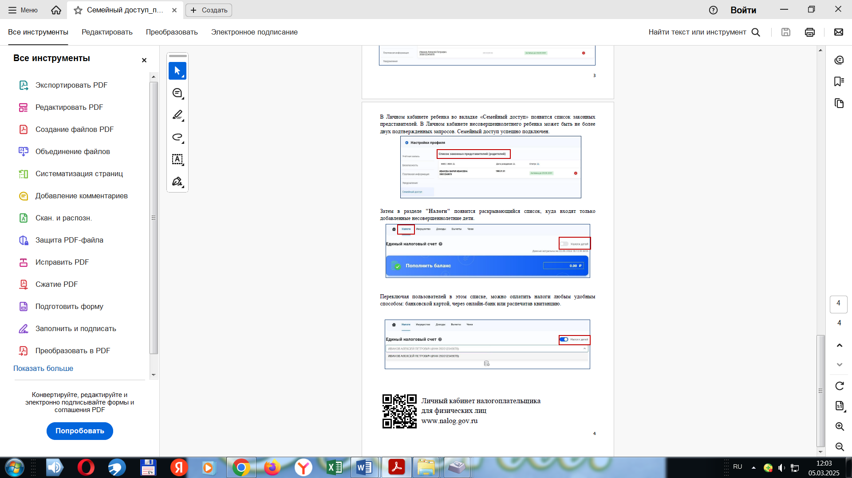

_________________________________________________________________________________
ПОСТАНОВЛЕНИЕ
АДМИНИСТРАЦИИ СЕЛЬСКОГО ПОСЕЛЕНИЯ АЛЯБЬЕВСКИЙ

« 24 » февраля 2025 г. № 24

Об утверждении регламента работы согласительной комиссии по вопросу согласования местоположения границ земельных участков при выполнении комплексных кадастровых работ

В соответствии с Федеральным законом от 24.07.2007 № 221-ФЗ «О кадастровой деятельности», приказом Департамента по управлению государственным имуществом Ханты-Мансийского автономного округа - Югры от 17.09.2015 № 10-нп «Об утверждении типового регламента работы согласительной комиссии по вопросу согласования местоположения границ земельных участков при выполнении комплексных кадастровых работ»:
1. Утвердить регламент работы согласительной комиссии по вопросу согласования местоположения границ земельных участков при выполнении комплексных кадастровых работ на территории сельского поселения Алябьевский (приложение).
2. Опубликовать настоящее постановление в Бюллетене «Алябьевский Вестник» и разместить на официальном сайте сельского поселения Алябьевский.
3. Настоящее постановление вступает в силу после его подписания.
4. Контроль за выполнением постановления оставляю за собой.

Глава сельского поселения Алябьевский А.А. Бодрягина

Приложение
к постановлению Администрации
сельского поселения Алябьевский
от «24» февраля 2025 №24

Регламент
работы согласительной комиссии по вопросу согласования местоположения границ земельных участков при выполнении комплексных кадастровых работ на территории сельского поселения Алябьевский

1. Общие положения
1.1. Регламент работы согласительной комиссии по вопросу согласования местоположения границ земельных участков при выполнении комплексных кадастровых работ (далее - регламент) разработан в соответствии с положениями статьи 42.10 Федерального закона от 24.07.2007 № 221-ФЗ «О кадастровой деятельности» (далее - Федеральный закон «О кадастровой деятельности») и определяет состав, полномочия и порядок работы согласительной комиссии по вопросу согласования местоположения границ земельных участков при выполнении комплексных кадастровых работ (далее - согласительная комиссия).
1.2. Регламент регулирует деятельность согласительной комиссии, формируемой в целях согласования местоположения границ земельных участков при выполнении комплексных кадастровых работ на территории сельского поселения Алябьевский (далее - комплексные кадастровые работы).
1.3. Согласительная комиссия в своей деятельности руководствуется Конституцией Российской Федерации, Федеральным законом «О кадастровой деятельности», Федеральным законом от 13.07.2015 № 218-ФЗ «О государственной регистрации недвижимости», иными нормативными правовыми актами Российской Федерации и субъекта Российской Федерации, муниципальными правовыми актами, настоящим регламентом.
1.4. К полномочиям согласительной комиссии относятся:
1) рассмотрение возражений заинтересованных лиц, указанных в части 3 статьи 39 Федерального закона «О кадастровой деятельности», относительно местоположения границ земельных участков (далее - соответственно возражения заинтересованных лиц, заинтересованные лица);
2) подготовка заключения согласительной комиссии о результатах рассмотрения возражений заинтересованных лиц относительно местоположения границ земельных участков, в том числе о нецелесообразности изменения проекта карты-плана территории, в случае необоснованности таких возражений или о необходимости изменения карты-плана территории в соответствии с такими возражениями исполнителем комплексных кадастровых работ, определенным в соответствии со статьей 42.3 Федерального закона «О кадастровой деятельности»;
3) оформление акта согласования местоположения границ при выполнении комплексных кадастровых работ (далее - акт согласования местоположения границ);
4) разъяснение заинтересованным лицам возможности разрешения земельного спора о местоположении границ земельных участков в судебном порядке.

2. Состав согласительной комиссии, полномочия членов согласительной комиссии
2.1. В состав согласительной комиссии включаются по одному представителю от:
1) Департамента по управлению государственным имуществом Ханты-Мансийского автономного округа – Югры (по согласованию);
2) федеральных органов исполнительной власти, осуществляющих полномочия собственника в отношении соответствующих объектов недвижимости, находящихся в федеральной собственности (по согласованию);
3) органа, осуществляющего государственный кадастровый учет, государственную регистрацию прав, ведение Единого государственного реестра недвижимости и предоставление сведений, содержащихся в Едином государственном реестре недвижимости (далее - орган регистрации прав) (по согласованию);
4) администрации сельского поселения Алябьевский;
5) департамента муниципальной собственности администрации Советского района;
6) управления архитектуры и градостроительства администрации Советского района;
7) саморегулируемой организации, членом которой является кадастровый инженер, выполняющий комплексные кадастровые работы.
В состав согласительной комиссии также включаются: лицо, уполномоченное решением общего собрания членов товарищества собственников недвижимости (в том числе садоводческого или огороднического некоммерческого товарищества) либо членов потребительского кооператива (жилищного, жилищно-строительного или гаражного) либо иного гражданско-правового сообщества, указанного в пункте 3 части 6 статьи 42.2 Федерального закона «О кадастровой деятельности» (далее - сообщества) в случае, если выполнение комплексных кадастровых работ финансируется за счет бюджетных средств, а в случае, если выполнение таких работ финансируется за счет внебюджетных средств, - заказчики комплексных кадастровых работ (их представитель).
2.2. Председателем согласительной комиссии является глава сельского поселения Алябьевский, на территории которого выполняются комплексные кадастровые работы.
2.3. Заместителем председателя согласительной комиссии является заместитель главы сельского поселения Алябьевский, курирующий направления землепользования. Заместитель председателя согласительной комиссии осуществляет отдельные полномочия председателя согласительной комиссии по его поручению, а также исполняет обязанности председателя согласительной комиссии в его отсутствие.
2.4. Председатель согласительной комиссии, заместитель председателя согласительной комиссии и представители, указанные в пункте 2.1 настоящего регламента, являются членами согласительной комиссии.
2.5. Председатель согласительной комиссии назначает секретаря согласительной комиссии, который не является членом согласительной комиссии и не обладает правом голоса при голосовании на заседании согласительной комиссии.
2.6. Полномочия председателя согласительной комиссии:
1) возглавляет согласительную комиссию и обеспечивает организацию деятельности согласительной комиссии;
2) определяет место работы согласительной комиссии;
3) назначает секретаря согласительной комиссии;
4) назначает дату, время и место проведения заседания согласительной комиссии;
5) утверждает повестку дня заседания согласительной комиссии;
6) председательствует на заседании согласительной комиссии, в том числе организует рассмотрение вопросов, входящих в повестку дня заседания согласительной комиссии, ставит на голосование предложения по рассматриваемым вопросам, организует голосование и подсчет голосов членов согласительной комиссии, определяет результаты голосования;
7) подписывает подготовленные по установленным формам протокол заседания согласительной комиссии и акт согласования местоположения границ, а также заключение согласительной комиссии и иные документы, связанные с деятельностью согласительной комиссии.
2.7. Полномочия членов согласительной комиссии:
1) участвуют в подготовке заседания согласительной комиссии;
2) знакомятся с проектом карты-плана территории и возражениями заинтересованных лиц;
3) вправе вносить предложения по повестке дня заседания согласительной комиссии;
4) принимают участие в работе и принятии решений на заседании согласительной комиссии;
5) вправе изложить особое мнение (устно или на бумажном носителе) по вопросам, рассматриваемым на заседании согласительной комиссии. Особое мнение отражается в протоколе заседания согласительной комиссии следующим образом: содержание особого мнения вносится после таблицы с результатами голосования по вопросу, относительно которого имеется особое мнение. При этом делаются ссылки на документы, на основании которых сложилось особое мнение, а копии таких документов прикладываются к протоколу заседания согласительной комиссии. Особое мнение, изложенное на бумажном носителе, также прикладывается к протоколу заседания согласительной комиссии;
6) подписывают протокол заседания согласительной комиссии, за исключением членов согласительной комиссии, имеющих особое мнение.
2.8. Состав согласительной комиссии утверждается правовым актом администрации сельского поселения Алябьевский. Замена членов согласительной комиссии осуществляется по решению администрации сельского поселения Алябьевский.
Членство в согласительной комиссии прекращается актом о внесении изменений в состав комиссии, принимаемым администрацией сельского поселения Алябьевский, в течение пяти рабочих дней со дня поступления в администрацию сельского поселения Алябьевский:
1) заявления от члена согласительной комиссии с просьбой об исключении его из состава согласительной комиссии;
2) информации от соответствующих органов (организаций, сообществ) об отзыве их должностных лиц (представителей) из состава согласительной комиссии и предложения новой кандидатуры.
Копия акта о внесении изменений в состав комиссии в течение трех рабочих дней с даты принятия направляется всем членам согласительной комиссии нарочно или почтовым отправлением, а также с использованием сетей связи общего пользования.
2.9. Секретарь согласительной комиссии:
1) осуществляет ведение делопроизводства согласительной комиссии, учет и обеспечение хранения документов согласительной комиссии;
2) осуществляет подготовку заседания согласительной комиссии;
3) информирует членов согласительной комиссии о дате, месте и времени проведения заседания согласительной комиссии не позднее десяти календарных дней до дня проведения заседания согласительной комиссии;
4) ведет протокол заседания согласительной комиссии;
5) готовит проекты принимаемых на заседании согласительной комиссии решений;
6) выполняет поручения председателя согласительной комиссии, связанные с деятельностью согласительной комиссии.

3. Порядок работы согласительной комиссии
3.1. Согласование местоположения границ земельных участков при выполнении комплексных кадастровых работ осуществляется путем проведения заседаний согласительной комиссии по этому вопросу.
3.2. Согласительная комиссия принимает решения по рассматриваемым на заседании согласительной комиссии вопросам открытым голосованием большинством голосов от числа присутствующих на заседании членов комиссии.
При равенстве голосов членов согласительной комиссии голос председателя согласительной комиссии является решающим.
3.3. В целях организации проведения заседания согласительной комиссии председатель согласительной комиссии в течение пяти рабочих дней со дня формирования согласительной комиссии назначает дату, время и место проведения заседания согласительной комиссии, а также определяет адрес работы согласительной комиссии, о чем в течение одного рабочего дня письменно уведомляет исполнителя комплексных кадастровых работ, а также заказчика комплексных кадастровых работ в случае, если выполнение комплексных кадастровых работ финансируется за счет бюджетных средств, или орган, уполномоченный на утверждение карты-плана территории, в случае, если выполнение комплексных кадастровых работ финансируется за счет внебюджетных средств (далее - заказчик комплексных кадастровых работ).
Дата заседания согласительной комиссии назначается с учетом сроков, предусмотренных Федеральным законом «О кадастровой деятельности»:
а) для сбора исполнителем комплексных кадастровых работ адресов правообладателей объектов недвижимости, в отношении которых планируется выполнение комплексных кадастровых работ, и представления заявлений о внесении в Единый государственный реестр недвижимости сведений об адресе правообладателя и (или) адресе электронной почты правообладателя;
б) для опубликования, размещения и направления заказчиком комплексных кадастровых работ извещения о проведении заседания согласительной комиссии.
3.4. Извещение о проведении заседания согласительной комиссии, примерная форма которого утверждена Приказом Минэкономразвития России от 23.04.2015 № 254 «Об утверждении формы извещения о начале выполнения комплексных кадастровых работ и примерной формы и содержания извещения о проведении заседания согласительной комиссии по вопросу согласования местоположения границ земельных участков при выполнении комплексных кадастровых работ», опубликовывается, размещается и направляется заказчиком комплексных кадастровых работ не менее чем за пятнадцать рабочих дней до дня проведения указанного заседания в порядке, предусмотренном частью 8 статьи 42.10 Федерального закона «О кадастровой деятельности».
3.5. После получения от заказчика комплексных кадастровых работ проекта карты-плана территории и извещения о проведении заседания согласительной комиссии председатель согласительной комиссии обеспечивает:
1) письменное приглашение на заседание согласительной комиссии членов согласительной комиссии;
2) приглашение заинтересованных лиц и исполнителя комплексных кадастровых работ в порядке, установленном частью 8 статьи 42.10 Федерального закона «О кадастровой деятельности»;
3) ознакомление любых лиц с проектом карты-плана территории, в том числе в форме документа на бумажном носителе, в соответствии с регламентом работы согласительной комиссии;
4) сбор возражений заинтересованных лиц в период со дня опубликования извещения о проведении заседания согласительной комиссии до дня проведения данного заседания, а также в течение тридцати пяти календарных дней со дня проведения первого заседания согласительной комиссии;
5) ознакомление членов согласительной комиссии с возражениями заинтересованных лиц.
3.6. Члены согласительной комиссии обеспечивают сбор имеющихся в их распоряжении документов на земельные участки, относительно местоположения границ или частей границ которых поступили возражения заинтересованных лиц.
3.7. Заседание согласительной комиссии проводится не ранее чем через пятнадцать рабочих дней со дня опубликования заказчиком комплексных кадастровых работ извещения о проведении заседания согласительной комиссии.
3.8. Заседание согласительной комиссии считается правомочным, если на нем присутствует не менее половины от общего числа членов согласительной комиссии.
3.9. Порядок проведения заседания согласительной комиссии:
1) секретарь согласительной комиссии выясняет количество присутствующих, разъясняет регламент работы согласительной комиссии, оглашает повестку дня заседания согласительной комиссии, ведет протокол заседания согласительной комиссии;
2) на заседании согласительной комиссии по вопросу согласования местоположения границ земельных участков председатель согласительной комиссии представляет проект карты-плана территории, разъясняет результаты выполнения комплексных кадастровых работ и порядок согласования местоположения границ земельных участков;
3) согласительная комиссия заслушивает доклады по вопросам, включенным в повестку дня заседания согласительной комиссии;
4) секретарь согласительной комиссии представляет возражения заинтересованных лиц, поступившие в согласительную комиссию до дня проведения заседания согласительной комиссии;
5) согласительная комиссия рассматривает возражения заинтересованных лиц в следующем порядке:
5.1) члены согласительной комиссии рассматривают и сопоставляют сведения, содержащиеся в проекте карты-плана территории, в документах, представленных вместе с возражениями заинтересованных лиц, а также в документах, представленных в соответствии с пунктом 3.6 настоящего регламента членами согласительной комиссии;
5.2) согласительная комиссия делает выводы об обоснованности либо необоснованности возражений заинтересованных лиц, при этом необоснованными считаются возражения заинтересованных лиц при наличии одного из следующих случаев:
- непредставления заинтересованным лицом документов, подтверждающих доводы, изложенные в возражении заинтересованного лица;
- при отсутствии в документах, представленных на заседание согласительной комиссии, сведений, подтверждающих доводы, изложенные в возражении заинтересованного лица;
- при наличии в документах, представленных на заседание согласительной комиссии, сведений, опровергающих доводы, изложенные в возражении заинтересованного лица;
5.3) в результате рассмотрения возражений заинтересованных лиц согласительная комиссия принимает одно из следующих решений, оформляемых на бумажном носителе в форме заключения согласительной комиссии:
а) о нецелесообразности изменения проекта карты-плана территории в случае необоснованности возражений заинтересованных лиц;
б) о необходимости изменения исполнителем комплексных кадастровых работ карты-плана территории в соответствии с возражениями заинтересованных лиц, в случае если сведения, содержащиеся в карте-плане территории выполнения комплексных кадастровых работ, не соответствуют сведениям, содержащимся в документах, представленных на заседание согласительной комиссии;
5.4) секретарем согласительной комиссии оформляется заключение согласительной комиссии, в котором указывается следующее:
а) дата заседания согласительной комиссии;
б) реквизиты контракта (договора, соглашения), на основании которого выполняются комплексные кадастровые работы;
в) заказчик и исполнитель комплексных кадастровых работ;
г) перечисляются присутствующие на заседании согласительной комиссии члены согласительной комиссии и заинтересованные лица;
д) указывается номер кадастрового квартала (номера смежных кадастровых кварталов), являющегося территорией, на которой выполняются комплексные кадастровые работы;
е) описываются возражения заинтересованных лиц, рассматриваемые на заседании согласительной комиссии, с указанием результатов рассмотрения таких возражений, при этом по каждому возражению заинтересованного лица указываются следующие сведения:
- краткое содержание возражения заинтересованного лица с указанием кадастрового номера и местоположения земельного участка;
- реквизиты материалов, рассмотренных согласительной комиссией;
- решение согласительной комиссии, принятое в результате рассмотрения возражения заинтересованного лица, с указанием основания принятия такого решения;
- подробное описание изменений, которые необходимо внести исполнителю комплексных кадастровых работ в карту-план территории, в случае принятия согласительной комиссией решения о необходимости изменения карты-плана территории;
6) согласительная комиссия проводит согласование местоположения границ в отношении земельных участков, местоположение границ которых подлежит обязательному согласованию в соответствии с Федеральным законом «О кадастровой деятельности»;
7) по результатам работы согласительная комиссия оформляет акт согласования местоположения границ по форме и в соответствии с требованиями, утвержденными Приказом Федеральной службы государственной регистрации, кадастра и картографии от 04.08.2021 № П/0337 «Об установлении формы карты-плана территории, формы акта согласования местоположения границ земельных участков при выполнении комплексных кадастровых работ и требований к их подготовке»;
8) председатель согласительной комиссии разъясняет заинтересованным лицам возможность разрешения земельного спора о местоположении границ земельных участков в судебном порядке;
9) секретарь согласительной комиссии составляет протокол заседания согласительной комиссии по форме, утвержденной Приказом Минэкономразвития России от 20.04.2015 № 244 «Об утверждении формы и содержания протокола заседания согласительной комиссии по вопросу согласования местоположения границ земельных участков при выполнении комплексных кадастровых работ» (далее Приказ Минэкономразвития России № 244), и заключение согласительной комиссии;
10) секретарь согласительной комиссии обеспечивает подписание протокола заседания согласительной комиссии и ознакомление заинтересованных лиц с решением согласительной комиссии в соответствии с Приказом Минэкономразвития России № 244;
11) председатель согласительной комиссии подписывает протокол заседания согласительной комиссии, акт согласования местоположения границ и заключение согласительной комиссии.
3.10. После окончания заседания согласительной комиссии секретарь согласительной комиссии в течение одного рабочего дня после подписания протокола заседания согласительной комиссии направляет его копию заказным письмом с уведомлением:
1) всем лицам, присутствовавшим на заседании согласительной комиссии;
2) заказчику комплексных кадастровых работ;
3) исполнителю комплексных кадастровых работ, которому дополнительно направляются копия акта согласования местоположения границ и заключение согласительной комиссии для оформления проекта карты-плана территории в окончательной редакции;
4) заинтересованным лицам, которым дополнительно направляются разъяснения о возможности разрешения спора о местоположении границ земельных участков в судебном порядке.
3.11. В течение двадцати рабочих дней со дня истечения срока представления возражений заинтересованных лиц секретарь согласительной комиссии направляет в орган, уполномоченный на утверждение карты-плана территории, для утверждения оформленный исполнителем комплексных кадастровых работ проект карты-плана территории в окончательной редакции, а также заключение согласительной комиссии и акт согласования местоположения границ.
3.12. Если в течение тридцати пяти календарных дней после дня проведения первого заседания в адрес согласительной комиссии поступят возражения заинтересованных лиц, председатель согласительной комиссии назначает дату, время и место нового заседания согласительной комиссии, а также обеспечивает организацию, проведение и документальное оформление результатов такого заседания согласительной комиссии в порядке, предусмотренном настоящим регламентом.

4. Заключительные положения
4.1. Земельные споры о местоположении границ земельных участков, в отношении которых выполнены комплексные кадастровые работы, не урегулированные в результате согласования местоположения границ земельных участков, предусмотренного статьей 42.10 Федерального закона «О кадастровой деятельности», после оформления акта согласования местоположения границ разрешаются в судебном порядке.
4.2. Наличие или отсутствие утвержденного в соответствии со статьей 42.10 Федерального закона «О кадастровой деятельности» заключения согласительной комиссии не препятствует обращению в суд для разрешения земельных споров о местоположении границ земельных участков, расположенных на территории, на которой выполняются комплексные кадастровые работы.
4.3. Акты согласования местоположения границ и заключения согласительной комиссии хранятся администрацией сельского поселения Алябьевский, и подлежат постоянному хранению.

_________________________________________________________________________________
ПОСТАНОВЛЕНИЕ
АДМИНИСТРАЦИИ СЕЛЬСКОГО ПОСЕЛЕНИЯ АЛЯБЬЕВСКИЙ

« 24 » февраля 2025 г. № 25

Об утверждении состава согласительной комиссии по вопросу согласования местоположения границ земельных участков при выполнении комплексных кадастровых работ

В соответствии с Федеральным законом от 24.07.2007 № 221-ФЗ «О кадастровой деятельности», приказом Департамента по управлению государственным имуществом Ханты-Мансийского автономного округа - Югры от 17.09.2015 № 10-нп «Об утверждении типового регламента работы согласительной комиссии по вопросу согласования местоположения границ земельных участков при выполнении комплексных кадастровых работ»:
1. Утвердить состав согласительной комиссии по вопросу согласования местоположения границ земельных участков при выполнении комплексных кадастровых работ на территории сельского поселения Алябьевский (приложение).
2. Опубликовать настоящее постановление в Бюллетене «Алябьевский Вестник» и разместить на официальном сайте сельского поселения Алябьевский.
3. Настоящее постановление вступает в силу после его подписания.
4. Контроль за выполнением постановления оставляю за собой.

Глава сельского поселения Алябьевский А.А. Бодрягина

Приложение
к постановлению Администрации
сельского поселения Алябьевский
от 24.02.2025 г № 25

Состав согласительной комиссии по вопросу согласования местоположения границ земельных участков при выполнении комплексных кадастровых работ на территории сельского поселения Алябьевский

Председатель комиссии:
Глава сельского поселения, в его отсутствие лицо, на которое возложены обязанности в установленном порядке

Заместитель председателя комиссии:
Заместитель главы сельского поселения Алябьевский, в его отсутствие лицо, на которое возложены обязанности в установленном порядке

Секретарь согласительной комиссии:
Главный специалист администрации сельского поселения Алябьевский, в его отсутствие лицо, на которое возложены обязанности в установленном порядке

Члены комиссии:
Заместитель начальника управления архитектуры и градостроительства, главный архитектор администрации Советского района;

Начальник отдела территориального планирования и градостроительного развития управления архитектуры и градостроительства администрации Советского района, в его отсутствие лицо, на которое возложены обязанности в установленном порядке;

Начальник отдела по земельным отношениям департамента муниципальной собственности администрации Советского района;

Заместитель начальника отдела по земельным отношениям департамента муниципальной собственности администрации Советского района;

Начальник управления земельных отношений Департамента по управлению государственным имуществом Ханты-Мансийского автономного округа – Югры, в его отсутствие лицо, на которое возложены обязанности в установленном порядке;

Начальник отдела управления федеральным имуществом и взаимодействия с органами государственной власти и местного самоуправления по Ханты-Мансийскому автономному округу – Югре Межрегионального территориального управления Федерального агентства по управлению государственным имуществом в Тюменской области, Ханты-Мансийском автономном округе – Югре, Ямало-Ненецком округе, в его отсутствие лицо, на которое возложены обязанности в установленном порядке;

Начальник межмуниципального отдела по Советскому району и городу Югорск Управления Федеральной службы по государственной регистрации, кадастра и картографии по Ханты-Мансийскому автономному округу – Югре, в его отсутствие лицо, на которое возложены обязанности в установленном порядке;

Представитель СРО Ассоциации «Союз кадастровых инженеров» (по согласованию);

Председатель общего собрания собственников помещений в многоквартирном доме (по согласованию)

_________________________________________________________________________________
ПОСТАНОВЛЕНИЕ
АДМИНИСТРАЦИИ СЕЛЬСКОГО ПОСЕЛЕНИЯ АЛЯБЬЕВСКИЙ

« 06 » марта 2025 г. № 26

О внесении изменений в постановление администрации сельского поселения Алябьевский от 27.11.2019 № 226 «Об утверждении Положения о порядке деятельности специализированной службы по вопросам похоронного дела на территории сельского поселения Алябьевский»

В соответствии с Федеральным законом от 06.10.2003 № 131-Ф «Об общих принципах организации местного самоуправления в Российской Федерации», Федеральным законом от 12.01.1996 № 8-ФЗ «О погребении и похоронном деле», Уставом сельского поселения Алябьевский:
1. Внести в постановление администрации сельского поселения Алябьевский от 27.11.2019 № 226 «Об утверждении Положения о порядке деятельности специализированной службы по вопросам похоронного дела на территории сельского поселения Алябьевский» (далее – Постановление) следующие изменения:
1.1. Пункт 2.1 Положения о порядке деятельности специализированной службы по вопросам похоронного дела на территории сельского поселения Алябьевский, утвержденного Постановлением, изложить в следующей редакции:
«2.1. Супругу, близким родственникам, иным родственникам, законному представителю или иному лицу, взявшему на себя обязанность осуществить погребение умершего, гарантируется оказание на безвозмездной основе следующего перечня услуг по погребению:
1) оформление документов, необходимых для погребения;
2) предоставление и доставка гроба и других предметов, необходимых для погребения;
3) перевозка тела (останков) умершего на кладбище (в крематорий);
4) погребение (кремация с последующей выдачей урны с прахом).»;
1.2. Пункт 4.7 Положения о порядке деятельности специализированной службы по вопросам похоронного дела на территории сельского поселения Алябьевский, утвержденного Постановлением, изложить в следующей редакции:
«4.7. Перечень услуг по погребению умерших, личность которых не установлена органами внутренних дел в определенные законодательством РФ сроки, умерших, не имеющих супруга, близких родственников, иных родственников либо законного представителя умершего или при невозможности осуществить ими погребение, а также при отсутствии иных лиц, взявших на себя обязанность осуществить погребение, включает:
оформление документов, необходимых для погребения;
облачение тела;
предоставление гроба;
перевозку умершего на кладбище (в крематорий);
погребение.».

2. Опубликовать настоящее постановление в периодическом издании органов местного самоуправления в бюллетене «Алябьевский вестник» и разместить на официальном сайте Администрации сельского поселения Алябьевский.

3. Настоящее постановление вступает в силу после официального опубликования.

Исполняющий обязанности главы
сельского поселения Алябьевский Н.М. Румянцева

_________________________________________________________________________________
ПОСТАНОВЛЕНИЕ
АДМИНИСТРАЦИИ СЕЛЬСКОГО ПОСЕЛЕНИЯ АЛЯБЬЕВСКИЙ

« 07 » марта 2025 г. № 27

О внесении изменений в постановление Администрации сельского поселения Алябьевский от 07.02.2022 N 17 «Об утверждении административного регламента предоставления муниципальной услуги «перевод жилого помещения в нежилое помещение и нежилого помещения в жилое»

В соответствии с Федеральным законом от 06.10.2003 № 131-ФЗ «Об общих принципах организации местного самоуправления в Российской Федерации», Уставом сельского поселения Алябьевский, учитывая реализацию Указа Президента Российской Федерации от 31.03.2023 № 231 «О создании, развитии и эксплуатации государственных информационных систем с использованием единой цифровой платформы Российской Федерации «ГосТех»:

1. Внести в постановление Администрации сельского поселения Алябьевский от 07.02.2022 N 17 «Об утверждении административного регламента предоставления муниципальной услуги «перевод жилого помещения в нежилое помещение и нежилого помещения в жилое» (далее – Постановление) следующие изменения:

Абзац второй пункта 2.4 административного регламента предоставления муниципальной услуги «Согласование проведения переустройства и (или) перепланировки помещения в многоквартирном доме», утвержденного Постановлением, изложить в следующей редакции:
«Уполномоченный орган принимает решение о переводе или об отказе в переводе жилого помещения в нежилое помещение и нежилого помещения в жилое помещение не позднее 13 рабочих дней со дня представления в указанный орган документов, обязанность по представлению которых возложена на заявителя.».

2. Опубликовать настоящее постановление в периодическом издании органов местного самоуправления в бюллетене «Алябьевский вестник» и разместить на официальном сайте Администрации сельского поселения Алябьевский в сети Интернет.

3. Настоящее постановление вступает в силу с момента подписания.

Исполняющий обязанности главы
сельского поселения Алябьевский Н.М. Румянцева

_________________________________________________________________________________
ПОСТАНОВЛЕНИЕ
АДМИНИСТРАЦИИ СЕЛЬСКОГО ПОСЕЛЕНИЯ АЛЯБЬЕВСКИЙ

« 07 » марта 2025 г. № 28

О внесении изменений в постановление администрации сельского поселения Алябьевский от 11.11.2013 № 185 «Об утверждении административного регламента предоставления муниципальной услуги «Бесплатная передача в собственность граждан Российской Федерации занимаемых ими жилых помещений в муниципальном жилищном фонде (приватизация жилых помещений)»

В соответствии с Федеральным законом от 06.10.2003 № 131-ФЗ «Об общих принципах организации местного самоуправления в Российской Федерации», Уставом сельского поселения Алябьевский, учитывая реализацию Указа Президента Российской Федерации от 31.03.2023 № 231 «О создании, развитии и эксплуатации государственных информационных систем с использованием единой цифровой платформы Российской Федерации «ГосТех»:
1. Внести в постановление администрации сельского поселения Алябьевский от 11.11.2013 N 185 «Об утверждении административного регламента предоставления муниципальной услуги «Бесплатная передача в собственность граждан Российской Федерации занимаемых ими жилых помещений в муниципальном жилищном фонде (приватизация жилых помещений)» (далее – Постановление) следующие изменения:
1.1. Пункт 2.4 административного регламента предоставления муниципальной услуги «Бесплатная передача в собственность граждан Российской Федерации занимаемых ими жилых помещений в муниципальном жилищном фонде (приватизация жилых помещений)», утвержденного Постановлением, изложить в следующей редакции:
«2.4. Срок предоставления муниципальной услуги, в том числе с учетом необходимости обращения в организации, участвующие в предоставлении муниципальной услуги, срок выдачи (направления) документов, являющихся результатом предоставления муниципальной услуги.
2.4.1. - договор передачи (приватизации) жилого помещения в собственность граждан заключается, либо уведомление об отказе в предоставлении услуги, в срок до 27 календарных дней со дня подачи заявителем заявления на приватизацию жилого помещения с полным пакетом документов, необходимых для оформления договора передачи (приватизации) жилого помещения в собственность граждан;».

2. Опубликовать настоящее постановление в периодическом издании органов местного самоуправления в бюллетене «Алябьевский вестник» и разместить на официальном сайте Администрации сельского поселения Алябьевский в сети Интернет.

3. Настоящее постановление вступает в силу после официального опубликования.

Исполняющий обязанности главы
сельского поселения Алябьевский Н.М. Румянцева

_________________________________________________________________________________
ПОСТАНОВЛЕНИЕ
АДМИНИСТРАЦИИ СЕЛЬСКОГО ПОСЕЛЕНИЯ АЛЯБЬЕВСКИЙ

« 10 » марта 2025 г. № 30

О внесении изменений в постановление Администрации сельского поселения Алябьевский от 27.11.2018 г. № 305 «О муниципальной программе «Защита населения и территории сельского поселения Алябьевский от чрезвычайных ситуаций, обеспечение пожарной безопасности в сельском поселении Алябьевский»

В соответствии с Федеральными законами от 21.12.94 № 68-ФЗ «О защите населения и территорий от чрезвычайных ситуаций природного и техногенного характера», от 21.12.94 № 69-ФЗ «О пожарной безопасности», от 06.10.2003 № 131-ФЗ «Об общих принципах организации местного самоуправления в Российской Федерации», Бюджетным кодексом Российской Федерации, Уставом сельского поселения Алябьевский, постановлением администрации сельского поселения Алябьевский от 30.10.2018 № 283 «О модельной муниципальной программе сельского поселения Алябьевский, Порядке формирования, утверждения и реализации муниципальных программ сельского поселения Алябьевский»:

- Внести в постановление Администрации сельского поселения Алябьевский от 27.11.2018 г. № 305 «Защита населения и территории сельского поселения Алябьевский от чрезвычайных ситуаций, обеспечение пожарной безопасности в сельском поселении Алябьевский» (с изменениями от 29.11.2019 № 235, от 30.04.2020 № 66, от 22.07.2020 № 122, от 30.11.2020 № 214, от 20.09.2021 № 163, от 30.11.2021 № 209, от 18.07.2022 № 176, от 30.11.2022 № 264, от 30.11.2023 № 250, от 29.11.2024 № 264) следующие изменения, изложив Приложение к постановлению в новой редакции (приложение).
- Опубликовать настоящее постановление в периодическом издании органов местного самоуправления сельского поселения Алябьевский бюллетень «Алябьевский вестник» и разместить на официальном сайте Администрации сельского поселения Алябьевский.
- Настоящее постановление вступает в силу с 01 января 2025 года.
- Контроль исполнения настоящего постановления оставляю за собой.

И.о.главы сельского поселения Алябьевский Н.М. Румянцева

Приложение
к постановлению Администрации
сельского поселения Алябьевский
от 10.03.2025г. № 30

Муниципальная программа
«Защита населения и территории сельского поселения Алябьевский
от чрезвычайных ситуаций, обеспечение пожарной безопасности
в сельском поселении Алябьевский»

П А С П О Р Т
Муниципальной программы
«Защита населения и территории сельского поселения Алябьевский от чрезвычайных ситуаций, обеспечение пожарной безопасности в сельском поселении Алябьевский»

- Основные положения

Куратор муниципальной программы | Румянцева Наталья Михайловна, заместитель главы сельского поселения Алябьевский
Ответственный исполнитель муниципальной программы | Администрация сельского поселения Алябьевский
Период реализации муниципальной программы | 2024-2030
Цели муниципальной программы | 1. Повышение уровня пожарной безопасности в сельском поселении Алябьевский
Направления (подпрограммы) муниципальной программы
Объемы финансового обеспечения за весь период реализации | 2 112,0 тыс.руб.
Связь с национальными целями развития Российской Федерации/ государственными программами автономного округа

- Показатели муниципальной программы

№ п/п | Наименование показателя | Уровень показателя | Единица измерения (по ОКЕИ) | Базовое значение |  | Значение показателя по годам |  |  |  |  |  |  | Документ | Ответственный за достижение показателя | Связь с показателями национальных целей
 |  |  |  | значение | год | 2024 год | 2025 год | 2026 год | 2027 год | 2028 год | 2029 год | 2030  год | Документ | Ответственный за достижение показателя | Связь с показателями национальных целей
1 | 2 | 3 | 4 | 5 | 6 | 7 | 8 | 9 | 10 | 11 | 12 | 13 | 14 | 15 | 16
Повышение уровня пожарной безопасности в сельском поселении Алябьевский.
1. | Количество источников противопожарного водоснабжения | «МП» | единицы | 8 | 2022 год | 8 | 8 | 8 | 9 | 10 | 11 | 12 | Указ Президента Российской Федерации от 20 декабря 2016 года N 696 «Об утверждении Основ государственной политики Российской Федерации в области гражданской обороны на период до 2030 года», Указ Президента Российской Федерации от 11 января 2018 года N 12 «Об утверждении Основ государственной политики Российской Федерации в области защиты населения и территорий от чрезвычайных ситуаций на период до 2030 года»;  Федеральный закон от 21.12.1994 № 68-ФЗ «О защите населения и территорий от чрезвычайных ситуаций природного и техногенного характера», Федеральный закон от 30.03.1999 № 52-ФЗ «О санитарно-эпидемиологическом благополучии населения», Федеральный закон от12.02.1998 № 28-ФЗ  «О гражданской обороне», Закон Ханты-Мансийского автономного  округа – Югры от 16.10.2007 № 135-оз «О защите населения и территорий Ханты-Мансийского автономного округа - Югры от чрезвычайных ситуаций межмуниципального и регионального характера» | Администрация сельского поселения Алябьевский
2. | Количество мест проживания, нуждающихся в установке систем обнаружения и оповещения | «МП» | единицы | 4 | 2022 год | 4 | 4 | 6 | 6 | 8 | 8 | 10 |  | Администрация сельского поселения Алябьевский
3. | Охват населения сельского поселения Алябьевский обучением и пропагандой | «МП» | проценты | 100 | 2022 год | 100 | 100 | 100 | 100 | 100 | 100 | 100 |  | Администрация сельского поселения Алябьевский
4. | Охват оповещения населения территориальной автоматической системой централизованного оповещения | «МП» | проценты | 80 | 2022 год | 80 | 80 | 80 | 100 | 100 | 100 | 100 |  | Администрация сельского поселения Алябьевский

2.1. Прокси-показатели муниципальной программы в 2025 году

№ п/п | Наименование прокси-показателя | Признак возрастания/ убывания | Единица измерения (по ОКЕИ) | Базовое значение |  | Значение показателя по кварталам/месяцам |  |  |  | Ответственный за достижение показателя
 |  |  |  | значение | год | N | N+1 | … | N+n
1 | 2 | 3 | 4 | 5 | 6 | 7 | 8 | 9 | 10 | 11
1 | Показатель муниципальной программы «Наименование», ед. измерения по ОКЕИ
1.1 | «Наименование прокси-показателя»
1.N
N | Показатель муниципальной программы «Наименование», ед. измерения по ОКЕИ
N.n | «Наименование прокси-показателя»
… | …

3. Помесячный план достижения показателей муниципальной программы в 2025 году

№ п/п | Наименование показателя | Уровень показателя | Единица измерения  (по ОКЕИ) | Плановые значения по кварталам/месяцам |  |  |  |  |  |  |  |  |  |  | На конец  2025 года
 |  |  |  | янв. | фев. | март | апр. | май | июнь | июль | авг. | сен. | окт. | ноя. | На конец  2025 года
1 | 2 | 3 | 4 | 5 | 6 | 7 | 8 | 9 | 10 | 11 | 12 | 13 | 14 | 15 | 16
1. | Повышение уровня пожарной безопасности в сельском поселении Алябьевский.
1.1. | Количество источников противопожарного водоснабжения | «МП» | единицы | - | - | - | - | - | - | - | - | - | - | - | 8
1.2. | Количество мест проживания, нуждающихся в установке систем обнаружения и оповещения | «МП» | единицы | - | - | - | - | - | - | - | - | - | - | - | 4
1.3. | Охват населения сельского поселения Алябьевский обучением и пропагандой | «МП» | проценты | - | - | - | - | - | - | - | - | - | - | - | 100
1.4. | Охват оповещения населения территориальной автоматической системой централизованного оповещения | «МП» | проценты | - | - | - | - | - | - | - | - | - | - | - | 80

4. Структура муниципальной программы

№ п/п | Задачи структурного элемента | Краткое описание ожидаемых эффектов от реализации задачи структурного элемента |  | Связь с показателями
1 | 2 | 3 |  | 4
1 | Комплекс процессных мероприятий "Обеспечение безопасности граждан на территории сельского поселения Алябьевский"
 | Ответственный за реализацию: Администрация сельского поселения Алябьевский |  | Срок реализации: 2024-2030
1. | Обеспечение необходимого уровня защиты населения и имущества от чрезвычайных ситуаций (в том числе пожаров) на территории сельского поселения Алябьевский | Снижение рисков и смягчение последствий чрезвычайных ситуаций природного и техногенного характера на территории сельского поселения Алябьевский  Проведение санитарно-противоэпидемических мероприятий, направленных на предотвращение распространения инфекционных заболеваний  Проведение модернизации территориальной автоматизированной системы централизованного оповещения населения на территории сельского поселения Алябьевский |  | Количество источников противопожарного водоснабжения  Количество мест проживания нуждающихся в установке систем обнаружения и оповещения  Охват оповещения населения территориальной автоматической системой централизованного оповещения.
2. | Обеспечение необходимого уровня готовности систем управления, связи, информирования и оповещения, сил и средств, предназначенных для ликвидации чрезвычайных ситуаций. | Обучение населения сельского поселения Алябьевский правилам безопасности в различных ситуациях |  | Охват населения сельского поселения Алябьевский обучением  и пропагандой.
3. | Совершенствование защиты населения, материальных и культурных ценностей от опасностей, возникающих при военных конфликтах и чрезвычайных ситуациях | Создание и организация деятельности курсов гражданской обороны, учебно-консультационных пунктов гражданской обороны. |  | Охват населения сельского поселения Алябьевский обучением  и пропагандой.

5. Финансовое обеспечение муниципальной программы

Наименование муниципальной программы, структурного элемента, источник финансового обеспечения | Объем финансового обеспечения по годам, тыс. рублей
 | 2024 год | 2025 год | 2026 год | 2027 год | 2028 год | 2029 год | 2030 год | Всего
1 | 2 | 3 | 4 | 5 | 6 | 7 | 8 | 9
Муниципальная программа (всего), в том числе: | 52,0 | 630,0 | 286,0 | 286,0 | 286,0 | 286,0 | 286,0 | 2 112,0
1. Комплекс процессных мероприятий «Обеспечение безопасности граждан на территории сельского поселения Алябьевский» (всего), в том числе: | 52,0 | 630,0 | 286,0 | 286,0 | 286,0 | 286,0 | 286,0 | 2 112,0
Бюджет ХМАО-Югры | 0,0 | 0,0 | 0,0 | 0,0 | 0,0 | 0,0 | 0,0 | 0,0
Местный бюджет | 52,0 | 630,0 | 286,0 | 286,0 | 286,0 | 286,0 | 286,0 | 2 112,0

Механизм реализации муниципальной программы.

1. Программа реализуется в соответствии с законодательством Российской Федерации, Ханты-Мансийского автономного округа – Югры, муниципальными правовыми актами сельского поселения Алябьевский.
2. Реализацию программы координирует специалист по делам гражданской обороны
и чрезвычайным ситуациям администрации сельского поселения Алябьевский.
3. Исполнители программы: администрация сельского поселения Алябьевский.
4. Источниками финансирования программы являются:
- средства бюджета сельского поселения Алябьевский;
- субсидии, предоставляемые из бюджета Ханты-Мансийского автономного округа – Югры в соответствии с государственной программой Ханты-Мансийского автономного округа – Югры «Защита населения и территорий от чрезвычайных ситуаций, обеспечение пожарной безопасности в Ханты-Мансийском автономном округе – Югре на 2014-2020 годы», утверждённой постановлением Правительства Ханты-Мансийского автономного округа – Югры от 05.09.2013 № 347-п;
5. Финансирование мероприятий программы по строительству источников наружного противопожарного водоснабжения сельского поселения Алябьевский осуществляется за счёт средств бюджета Ханты-Мансийского автономного округа – Югры в размере 90% и в размере 10% за счёт средств бюджета сельского поселения при условии заключения соглашений между администрацией Советского района и администрацией сельского поселения Алябьевский, о передаче полномочий (части полномочий) по обеспечению в границах поселений первичных мер пожарной безопасности, предупреждению и ликвидации последствий чрезвычайных ситуаций.
6. Мероприятия программы осуществляются на основе соглашений, заключаемых между органами местного самоуправления Советский район и сельским поселением Алябьевский, входящих о передаче межбюджетных трансфертов, поступающих в бюджет Советского района в виде субсидий в рамках программы Ханты-Мансийского автономного округа – Югры «Защита населения и территорий от чрезвычайных ситуаций, обеспечение пожарной безопасности в Ханты-Мансийском автономном округе – Югре на 2014-2020 годы», утверждённой постановлением Правительства Ханты-Мансийского автономного округа – Югры от 05.09.2013 № 347-п. Субсидии предоставляются на основании соглашений об обеспечении софинансирования мероприятий программы, которые заключаются в установленном Правительством Ханты-Мансийского автономного округа – Югры порядке.
7. Финансирование мероприятий программы, исполнителями которых является сельское поселение Алябьевский, осуществляется при условии заключения соглашений между органами Советского района, о передаче полномочий (части полномочий) по обеспечению в границах поселений первичных мер пожарной безопасности, предупреждению и ликвидации последствий чрезвычайных ситуаций.
8. Иные мероприятия программы осуществляются в порядке, установленном муниципальными правовыми актами сельского поселения Алябьевский, локальными актами главных распорядителей бюджетных средств сельского поселения Алябьевский в рамках их компетенции.
9. Ответственные исполнители муниципальной программы и должностные лица, ответственные за формирование, утверждение и реализацию муниципальных программ:
- несут ответственность (дисциплинарную, гражданско-правовую и административную), в том числе за достижение показателей, предусмотренных соглашениями о предоставлении субсидий из федерального бюджета, бюджета Ханты-Мансийского автономного округа – Югры бюджету сельского поселения Алябьевский; достижение целевых показателей муниципальной программы; своевременную и качественную реализацию муниципальной программы;
- разрабатывают в пределах своих полномочий проекты муниципальных правовых актов сельского поселения Алябьевский, необходимых для реализации муниципальной программы;
- обеспечивают исполнение мероприятий муниципальной программы;
- проводит мониторинг выполнения муниципальной программы и ежеквартально предоставляют в Уполномоченный орган информацию о реализации муниципальной программы по форме согласно приложению 1 к настоящему Порядку, в срок до 10 числа месяца, следующего за отчетным кварталом;
- ежегодно предоставляют в Уполномоченный орган отчет о реализации муниципальной программы в порядке, установленном распоряжением администрации сельского поселения Алябьевский;
- ежегодно проводят оценку эффективности реализации муниципальной программы в порядке, установленном постановлением администрации сельского поселения Алябьевский;
- организуют размещение муниципальной программы в актуальной редакции, информации о реализации муниципальной программы на официальном сайте сельского поселения Алябьевский, на общедоступном информационном ресурсе стратегического планирования в информационно-телекоммуникационной сети «Интернет»;
- направляют уведомления и предоставляют отчетность в Министерство экономического развития Российской Федерации посредством ГАИС «Управление».
10. Уполномоченный орган, при необходимости, вправе запрашивать у ответственных исполнителей муниципальной программы дополнительную информацию о реализации мероприятий муниципальной программы.

Учредитель: Администрация сельского поселения Алябьевский
Издатель: Администрация сельского поселения Алябьевский
Адрес издателя: 628248, с.п.Алябьевский, ул.Токмянина, д.10
Главный редактор: Яминова Лариса Халитовна
Адрес редакции: 628248, с.п.Алябьевский, ул.Токмянина, д.10

Подписано в печать: 10.03.2025 г.
Тираж: 2 экземпляра. Распространяется бесплатно.
Отпечатано в Администрации сельского поселения Алябьевский.
Адрес: 628248, с.п.Алябьевский, ул.Токмянина, д.10
Периодичность: не реже одного раза в месяц.
Сайт Администрации: https://alabievo.sovrnhmao.ru/

